CV Alexander Holstrup
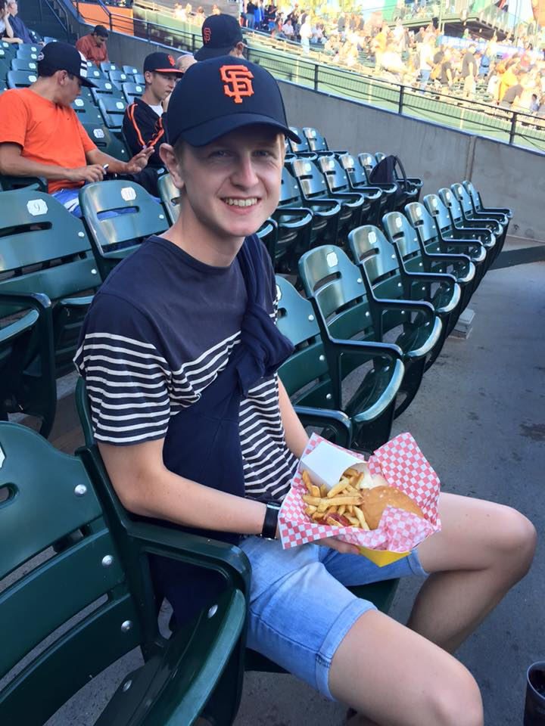
Personlige oplysninger
Alexander Bøgely Holstrup
Kvædevej 25
8600 Silkeborg
Fødselsår: 1996
Tlf. 29 16 44 08
Mail: Alexanderholstrup@gmail.com
Hjemmeside: Holstrup.dk

Faglig Profil
Jeg er en kompetent og matematisk habil ung knægt, der altid yder 100%. Jeg er derudover yderst selvstændig, og arbejder godt både alene og i teams, med udfordringer store som små. Jeg er fokuseret, og sætter høje krav til mig selv for altid, at kunne præstere på topniveau. Derudover er jeg dedikeret til mit arbejde, og en man altid kan regne med.

Uddannelse

2012-2015 Silkeborg Gymnasium - Matematik A, Fysik A, Kemi B

Erhvervserfaring

2015-2016 IT-Supporter, JN Data
- Stilling: IT-support at pengeautomater
- Erfaringer
  - Erfaring med et fuldtids kontorarbejde
  - Håndtering af til tider vanskelige sager
  - Systematisk tankegang til fejlsøgning
  - Gode kommunikationsevner

2011-2015 Servicemedarbejder, McDonald’s Silkeborg
- Stillinger: Køkken og kasse
- Erfaringer:
- Håndtering af pressede situationer.
- Arbejde effektivt i teams.
- Et altid godt humør, og en positiv tilgang til arbejdet.
- Erfaring i at møde diverse gæsters behov.

2009-2011 Servicemedarbejder, Silkeborg Sportscenter
- Stillinger: Skøjteudlevering, reklameudlevering
- Erfaring:
- Basal serviceforståelse.

Frivilligt arbejde
2013-2015 Medlem af produktionsteamet, Mcdonalds Silkeborg.
- Opgaver:
- Foregangsmand for god kvalitet og overholdelse af procedurer.
- Assistere med den daglige træning i restauranten.

2012- 2015 Elevrådsmedlem, Silkeborg Gymnasium

Sep 2015 – Nov 2015 Frivillig i Sydafrika
I denne periode arbejdede jeg som frivillig i Cape Town, hvor jeg stod for idrætsundervisningen i hverdagen. Det var en utrolig lærerig oplevelse, der har givet mig en masse værktøjer til, at få det bedste ud af svære situationer.

Maj 2016 – Juni 2016 Frivillig i Rio De Janeiro
I denne periode arbejdede jeg igen som frivillig, hvor jeg også arbejdede
med idrætsundervisning af børn. Denne gang var kommunikationen dog lidt besværet, da børn typisk ikke snakker engelsk i Brasilien. Det var
derfor nødvendigt for mig, at lære det basale i portugisisk.
December 2015 - Frivillig lektiehjælper
Jeg valgte i december 2015, at blive frivillig lektiehjælper for Webmatematik.dk. Det gjorde jeg for, at løfte mit niveau inden for matematik endnu mere, og for at gøre det lidt nemmere, at blive matematisk student. Jeg havde selv en matematisk studieretning, og vil derfor gerne bidrage til, at flere vælger det samme.

Sprogkundskaber

Engelsk: Flydende mundtligt og skriftligt.
Tysk: Begrænset mundtligt og skriftligt.

IT - Kompetencer

Office:

HTML:

CSS:

Fritidsinteresser
I min fritid holder jeg af, at dyrke motion. I den anledning er det primært min mountainbike eller mine fodboldstøvler, der bliver luftet. Når jeg skal slappe af holder jeg af, at se en god film eller serie. Derudover læser jeg også en del bøger om videnskab, når jeg har tid og mulighed for det.

